Buenas tardes,

Les informo que a partir del miércoles ya tendremos de alta las prerreservas para asociaciones en nuestro sistema tal y como las teníamos antes configuradas.

Aprovecho para informarles que el pasado sábado día 16 se ha publicado en el BOE la Orden SND_413_2020 que establece las prórrogas de los plazos de caducidad para los vehículos que les vence su itv durante el estado de alarma. Les adjuntamos un calendario con las nuevas fechas de vencimiento:

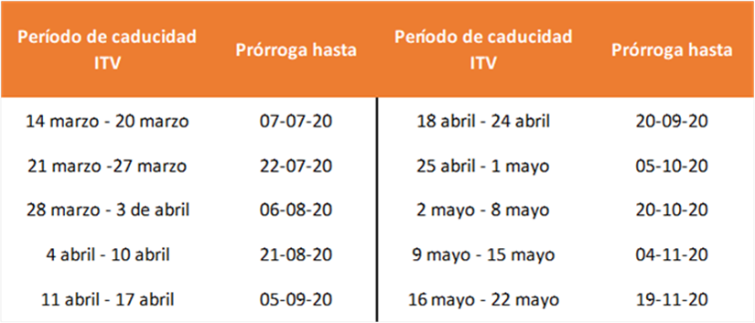

Nota.- Cálculos con el actual período de estado de alarma. Fecha fin estado de alarma actual: 24/05/2020.

Lo que pretende dicho calendario es ordenar la demanda del servicio itv de los vehículos para que sea viable que todos los vehículos pasen inspección en el plazo que les corresponde. Por tanto es **muy importante** que las citas que los usuarios registrados soliciten las hagan siguiendo dicho calendario para poder seguir manteniendo el servicio de usuarios registrados sin matrícula durante este periodo de prórrogas.

Aprovecho también para solicitaros que en estos momentos insistáis a vuestros asociados en que anulen las citas en caso de que no acudan. Quisimos también dar la opción a los usuarios registrados que pudiesen tener citas para segundas inspecciones por este sistema porque entendimos que a ellos les facilitaríamos así la gestión de sus vehículos, pero es necesario para poder seguir manteniendo dicho sistema que los que no acudan a las citas las anulen previamente. Es importante que entiendan que es por el bien de todos que anulen las citas si no acuden y que si no lo hacen no vamos a poder seguir teniendo esta deferencia con ellos en estos momentos.

Y ya por último informarles que desde hoy ya tenemos operativo nuestro centro de atención al cliente con sus teléfonos habituales de contacto, por lo que dejará de estar operativo el 881.920.321.

Muchas gracias por su colaboración y les ruego que hagan llegar toda esta información a sus asociados.

Un saludo,

**Raquel  Grandal**

*Directora Producción*

[logoSYCfirma](https://www.sycitv.com/)

+34 981 975 731

+34 628 128 982

[rgrandal@sycitv.com](mailto:rgrandal@sycitv.com)

[www.sycitv.com](https://www.sycitv.com/)

----------------------------------------

Estrada nacional VI, km 582

Espíritu Santo – Sada

15168 A Coruña

[](https://www.top-employers.com/)

facebook   twitter   linkedin   [maps](https://www.google.es/maps/place/Estaci%C3%B3n+SYC+itv+de+O+Esp%C3%ADrito+Santo/@43.3121606,-8.2867233,250a,35y,39.4t/data=!3m1!1e3!4m12!1m6!3m5!1s0xd2e6f95fa93a31f:0xc1a6f25dcf24549d!2sEstaci%C3%B3n+SYC+itv+de+O+Esp%C3%ADrito+Santo!8m2!3d43.3140465!4d-8.2861446!3m4!1s0xd2e6f95fa93a31f:0xc1a6f25dcf24549d!8m2!3d43.3140465!4d-8.2861446)